云南省药品集中采购申报系统
药品澄清
操作指引

2023年06月

目录

一、一般问题解答 2
二、 关于这本手册 3
三、使用须知 3
3.1操作系统相关需求 3
3.2平台相关操作须知 4
四 、登录与退出系统 4
4.1登录 4
4.2退出 7
五 、药品澄清管理 8
5.1药品澄清列表 8

一、一般问题解答
1、云南省药品集中采购平台的登录网址是什么？
答：①登录云南省药品集中采购平台门户网站http://www.ynyyzb.com.cn/
②点击云南省药品集中采购平台首页下方系统入口
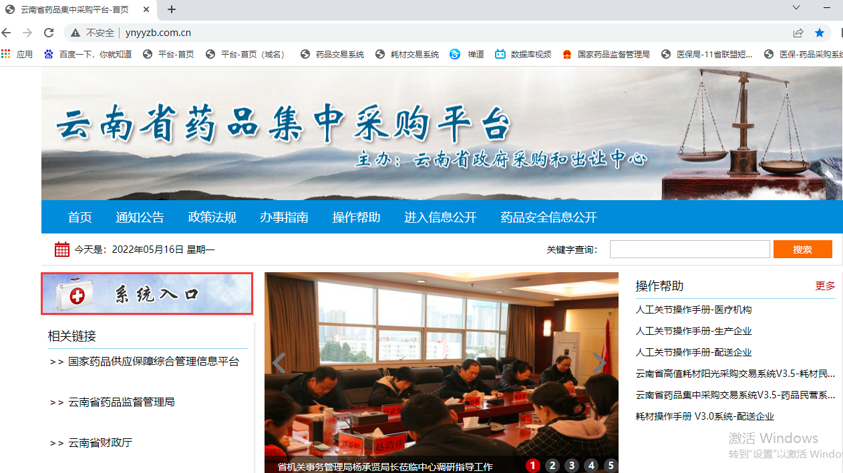

二、 关于这本手册
该用户手册包含了您在使用云南省药品集中采购平台时所需了解的信息。手册中所出现的用户名称及相关数据均为系统测试数据，不作为任何正式的使用依据。
该用户手册所对应的主体为生产企业端，介绍药品澄清模块的相关操作。

三、使用须知

3.1操作系统相关需求
序号 | 硬件或软件 | 客户端最低配置
1 | CPU | 1.70GHz
2 | 内存 | 2GB
3 | 显示器 | 1024*768/256色分辨率
4 | 网络 | 1M带宽
5 | 浏览器 | 谷歌浏览器、360安全浏览器（极速模式）、火狐浏览器

3.2平台相关操作须知
1、用户首次登陆平台，必须尽快修改账号登录密码，以免造成信息泄露。
2、技术支持联系电话： 0871-65379183、0871-65165512、0871-68322972
3、360安全浏览器用户请调整为极速模式，如下图：
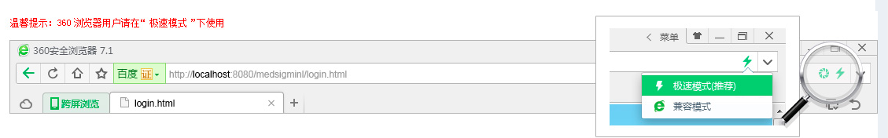

四 、登录与退出系统

4.1登录
用户可在浏览器地址栏输入http://www.ynyyzb.com.cn/home.html进入云南省药品集中采购平台首页，点击系统入口-药品集中采购申报系统V4.0，输入用户名及密码，点击【登录】按钮登录。
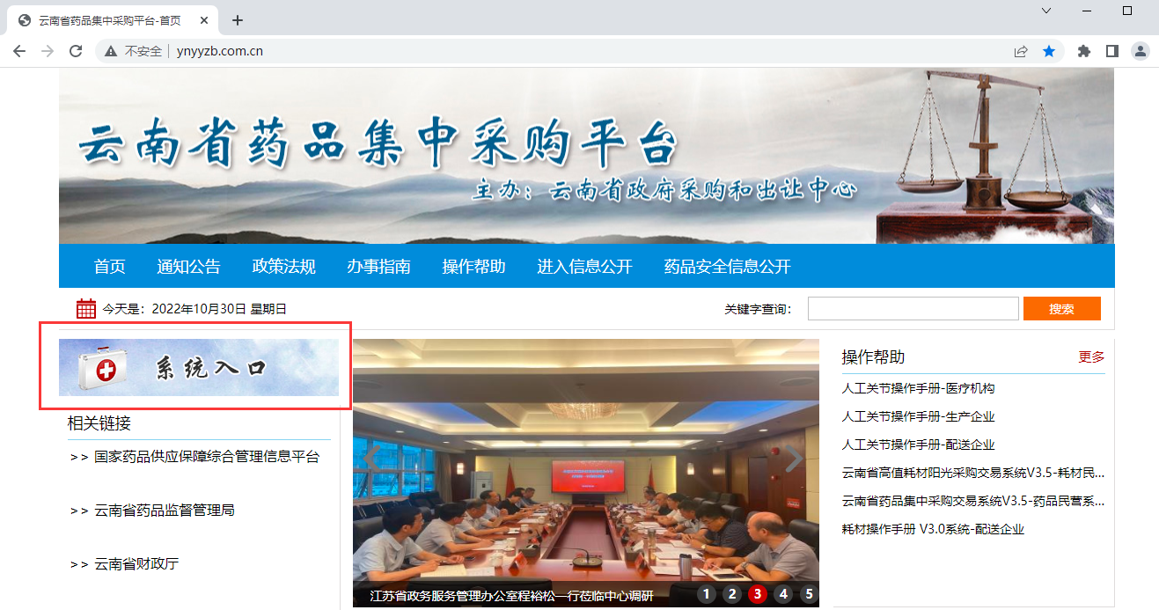
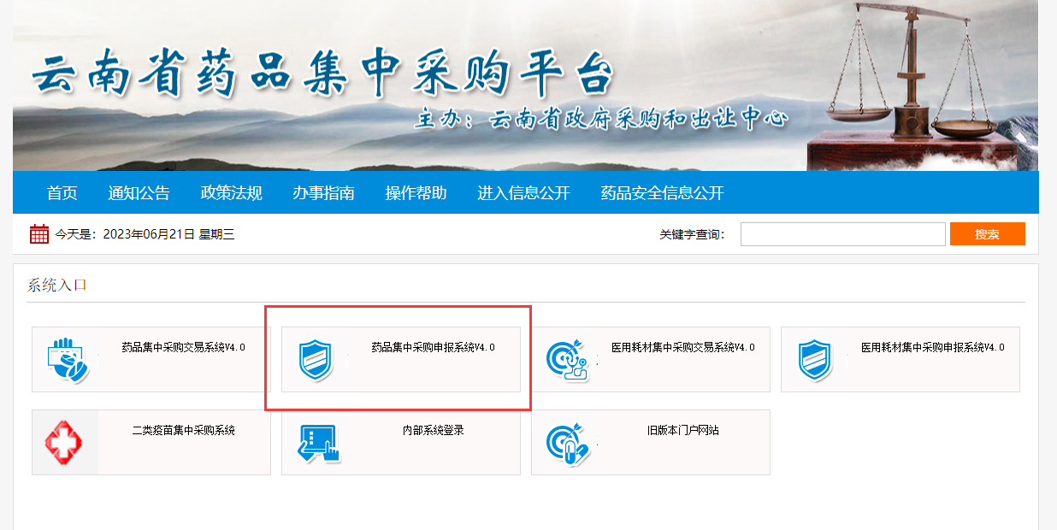
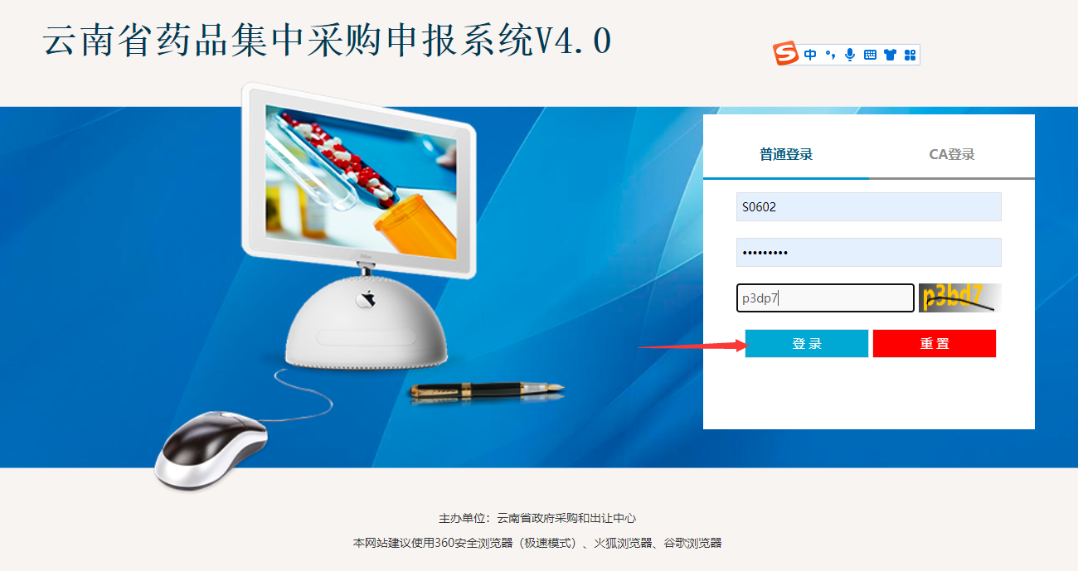
注意：
如果用户登录提示登录失败，请查看登录失败原因，一般有以下几种情况：
- 用户名不存在。用户需仔细检查输入的用户名，是否有空格等其它特殊字符，如检查无误仍提示用户名不存在，请按平台首页办事指南办理账号。
- 密码不正确。用户需仔细检查输入的密码，密码区分大小写，如检查无误仍提示密码不正确，点击登录按钮下方【在线重置密码】按钮输入用户账号，系统内已预留的联系人手机号，短信验证码进行密码重置；如果用户账号或联系人手机号遗失，请按平台首页网站办事指南（（1. 云南省药品及高值医用耗材阳光采购交易系统账号找回及密码重置办理须知））办理。
- 验证码不正确。再次刷新刷新验证码，填写正确的验证码。
- 账号已停用。该登录账号已被停用，如需启用，请按平台首页办事指南申请启用。
登录成功，进入系统主页面，如下图：
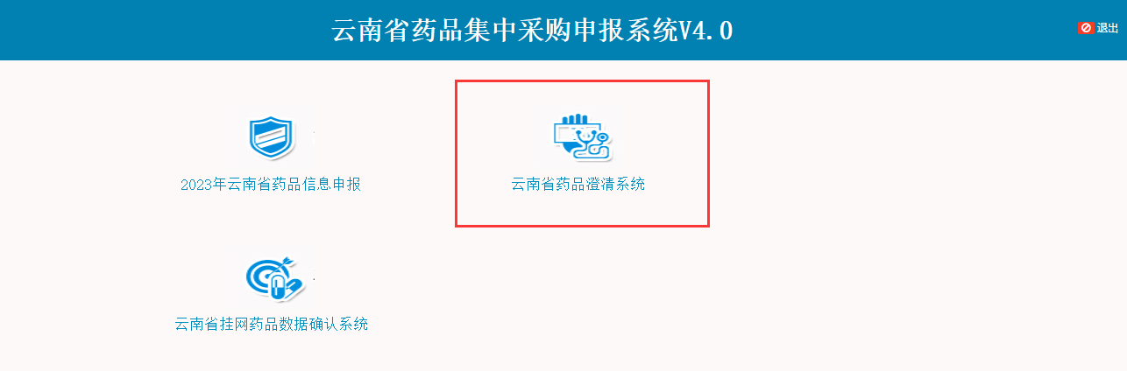
点击【云南省药品澄清系统】进入子系统，如下图：
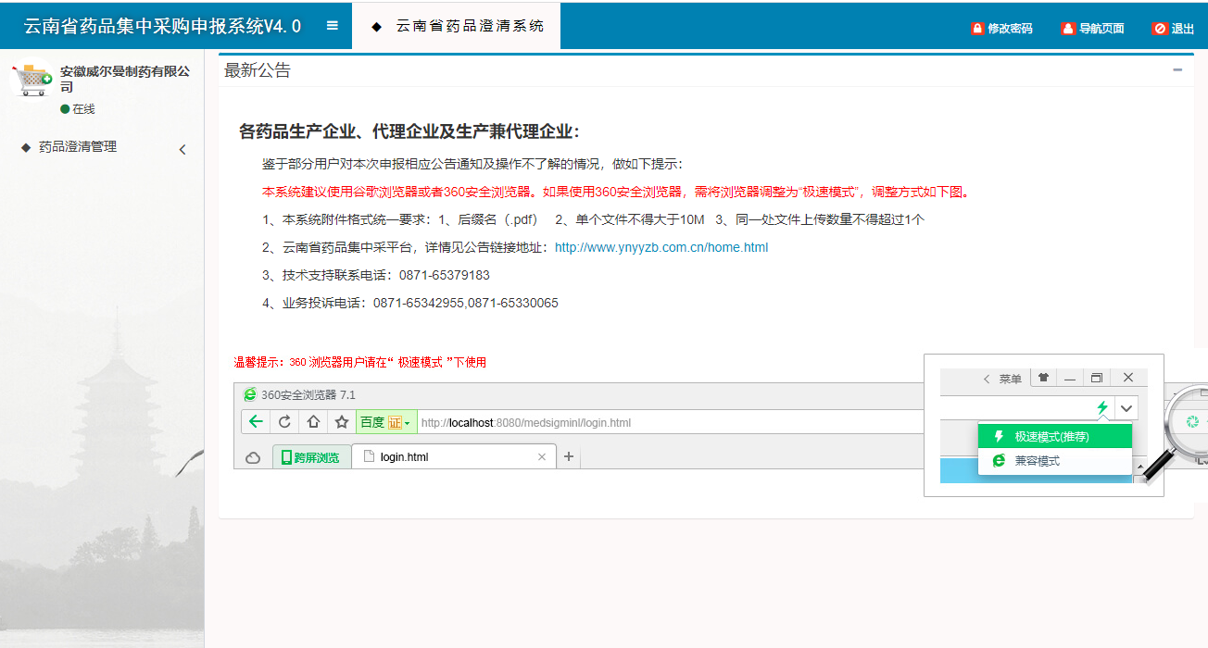

4.2退出
- 点击【修改密码】按钮，输入旧密码、新密码修改登录密码。
- 点击【导航页面】按钮，进入主页入口页面，可选择进入其它子系统。
- 点击【退出】按钮，退出登录，返回登录页面。
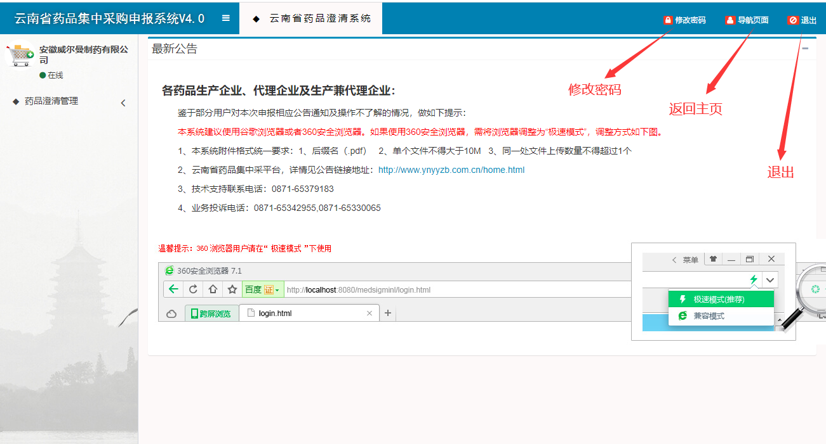

五 、药品澄清管理

5.1药品澄清列表
生产企业根据申报审核结果备注查看，如需澄清根据公告要求上传资料，请及时操作避免错过药品澄清时间（审核结果没有备注需要澄清的企业则无需操作）。
- 药品澄清操作步骤：
- 点击【药品澄清列表】，查看可以进行药品澄清的项目及时间；
- 确认需要进行药品澄清的项目，点击【澄清】按钮跳转需要澄清的产品列表页面；
- 点击【附件上传】按钮上传材料（附件请制作成一个pdf文件统一上传且单个文件大小不得大于10M）；
- 点击【澄清】按钮提交药品澄清单，待中心工作人员审核。
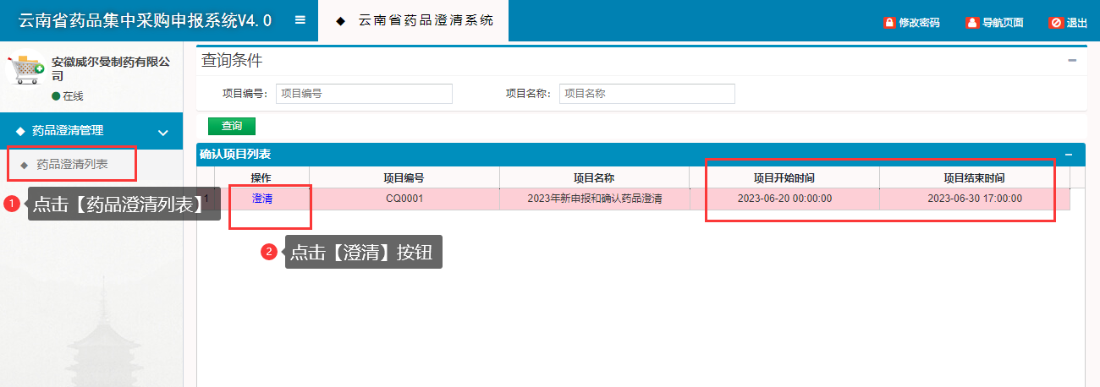
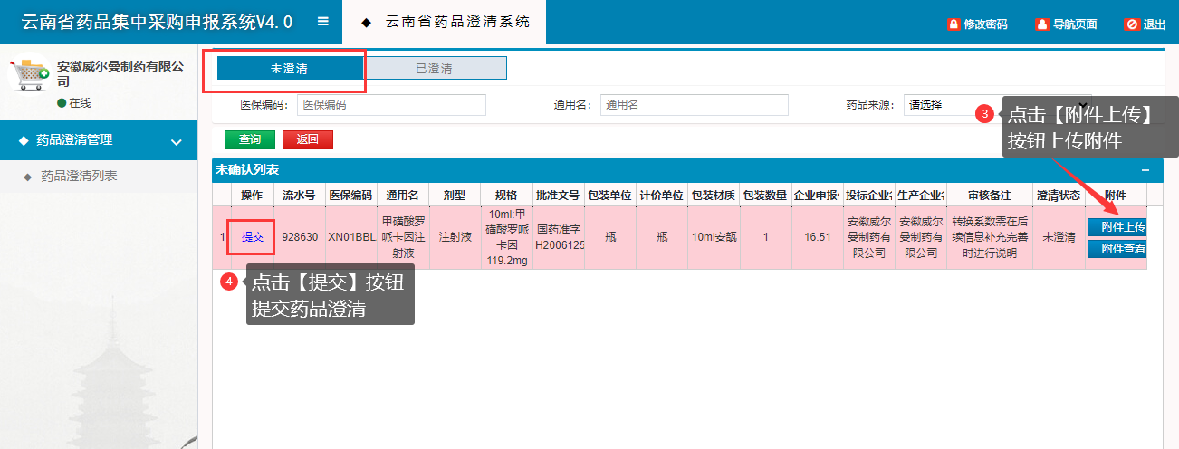

已澄清列表：
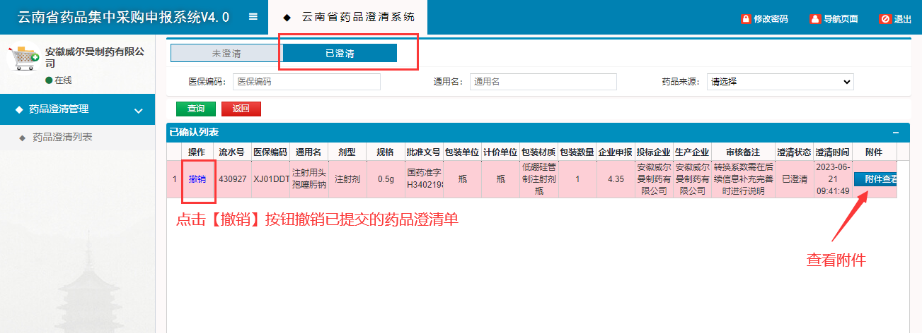
注意事项：附件上传有误可以在澄清时间内点击【撤销】按钮撤销已经提交的药品澄清单。

